用车报告：三一首台2025款750吨全地面一手评价：散活高手、回本利器
原创 三一起重机 三一起重机 2025年05月06日 07:01 湖南
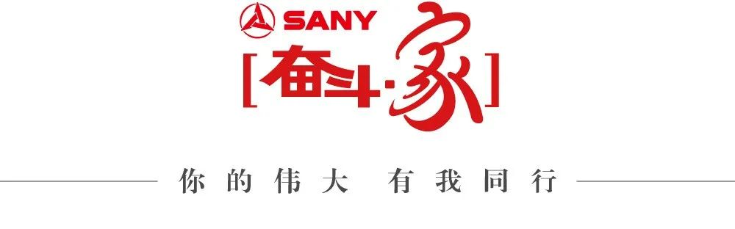

短视频提供：盛世辉煌吊装 高生永
“好开、好用、性能强”这是嘉峪关市盛世辉煌工程机械有限公司操作手王三保、高生永对SAC7500T8-8的一致感受。嘉峪关市盛世辉煌工程机械有限公司总经理刘其轩表示：“作为三一的忠实客户和全国首台SAC7500T8-8车主我很高兴，目前甘肃河西地区尤其是嘉峪关周边最大的就是这台750吨，其次是徐工的700吨、三一的500吨和450吨。从目前一个月的使用上来说，这台车真的可以称得上是‘散活高手’。”
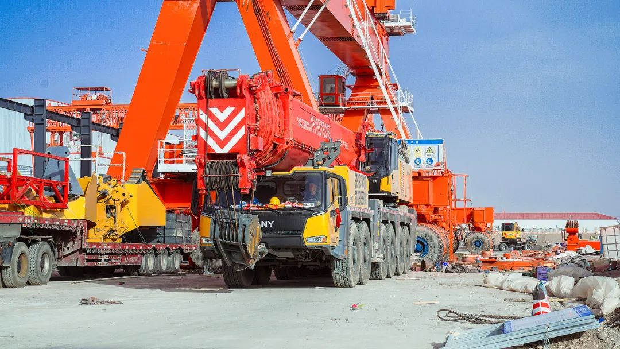
“2月底我们接的车，马上就到兰州新区热电厂进行厂房屋顶钢结构吊装，连续干了6天。”首吊操作手高生永介绍说：“吊载性能非常好，尤其是配重后移非常好用，车子组装、转场都很便利。”
SAC7500T8-8六桥全地面底盘，可自拆装桁架式超起,143t带载变位式配重，最大起重量750吨，轻松应对185吨级桥梁构件、钢结构、石化检修等超重吊装需求。
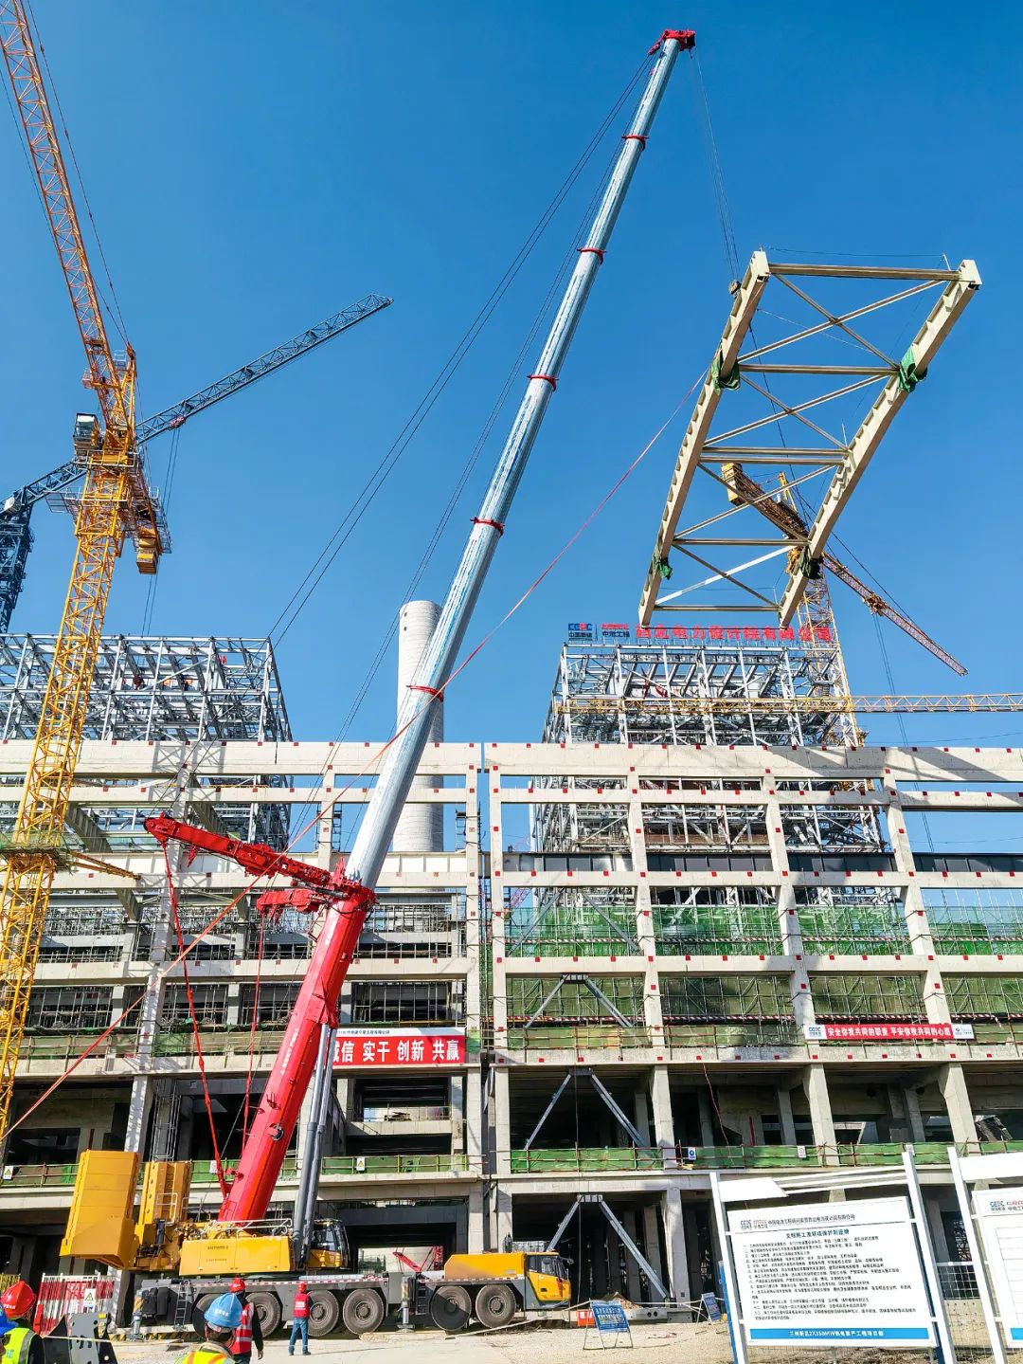

从甘肃兰州新区热电厂结束施工后，SAC7500T8-8连夜赶至甘肃平凉进行风电检修，与650吨双车抬吊对轮毂中心高度100米5MW的风机叶片进行吊装。此时它的通用性优势就体现了出来：直接使用之前SAC4500T的风电副臂。盛世辉煌张福喜总说：“这台750很多配件与三一450吨都是通用的，这样既可以降低我们的运营成本，也不影响业务。”
SAC7500T8-8主臂最长可达95米，搭配固定副臂后，最大起升高度可达155米，可选配13.4m轻型风电臂，47m重型风电臂，覆盖100m中心高度及以下风机部件检修运维。
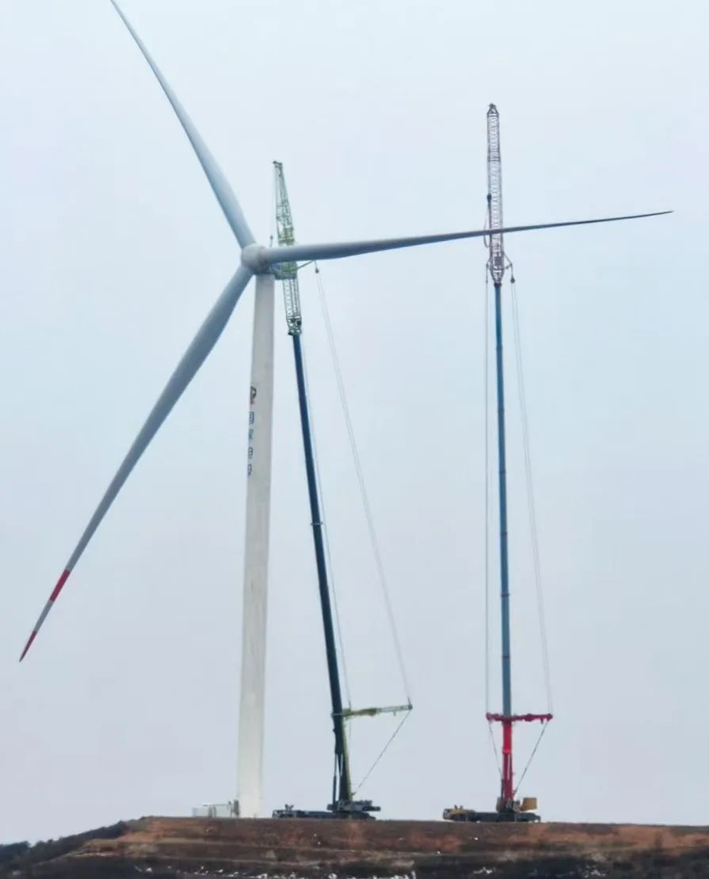

在甘肃华庭市砚北煤场，SAC7500T8-8与650吨履带吊将125吨重的皮带通廊吊装至指定位置。吊装现场空间比较狭小及业主安全规范要求，安全冗余必须高于20%，太小的车吊不动，太大的车进不去，并且成本也会增加。SAC7500T8-8采用78.5米主臂，143吨配重，跨距24米，负重62吨，顺利完成作业。操作手王三保表示：“这个活750正合适，超起+配重后移既能满足业主要求，也完成满足吊载性能”。
0t~143t多种配重组合方式，可满足不同工况的需求，最大限度发挥结构件性能，可遥控拆卸及安装，微动性好。
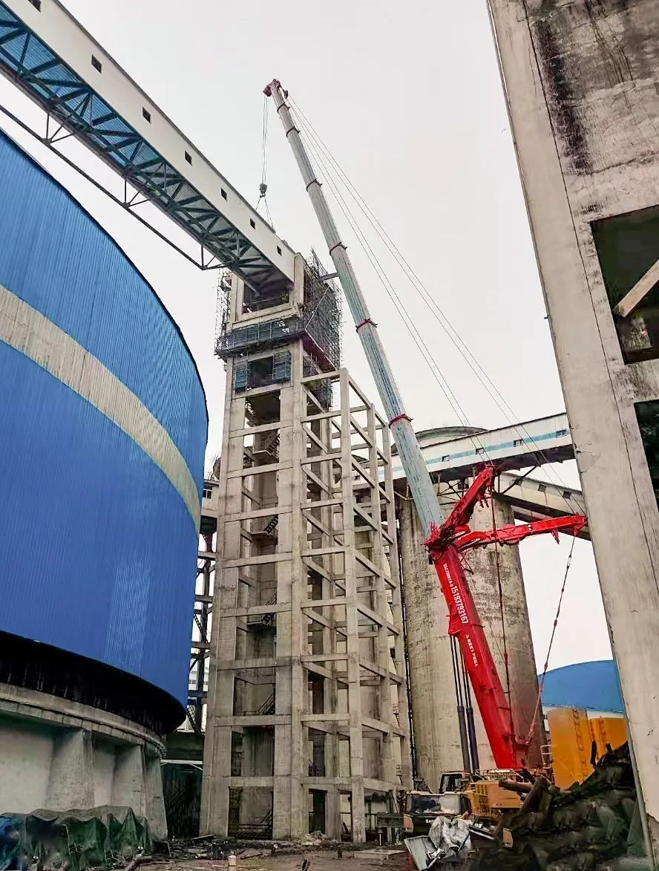

>>> 双车台吊，配合默契 兰张三四线铁路武张段ZQ5标张掖制梁现场，盛世辉煌SAC7500T8-8与张掖九州物流SAC4000C8-1共同抬吊重140吨的运梁机钢梁。
>>> 单机吊装，独当一面 在甘肃酒泉市瓜州常乐电厂，采用68.2米主臂，93吨配重，将重达82吨钢构轻松吊装到指定位置。
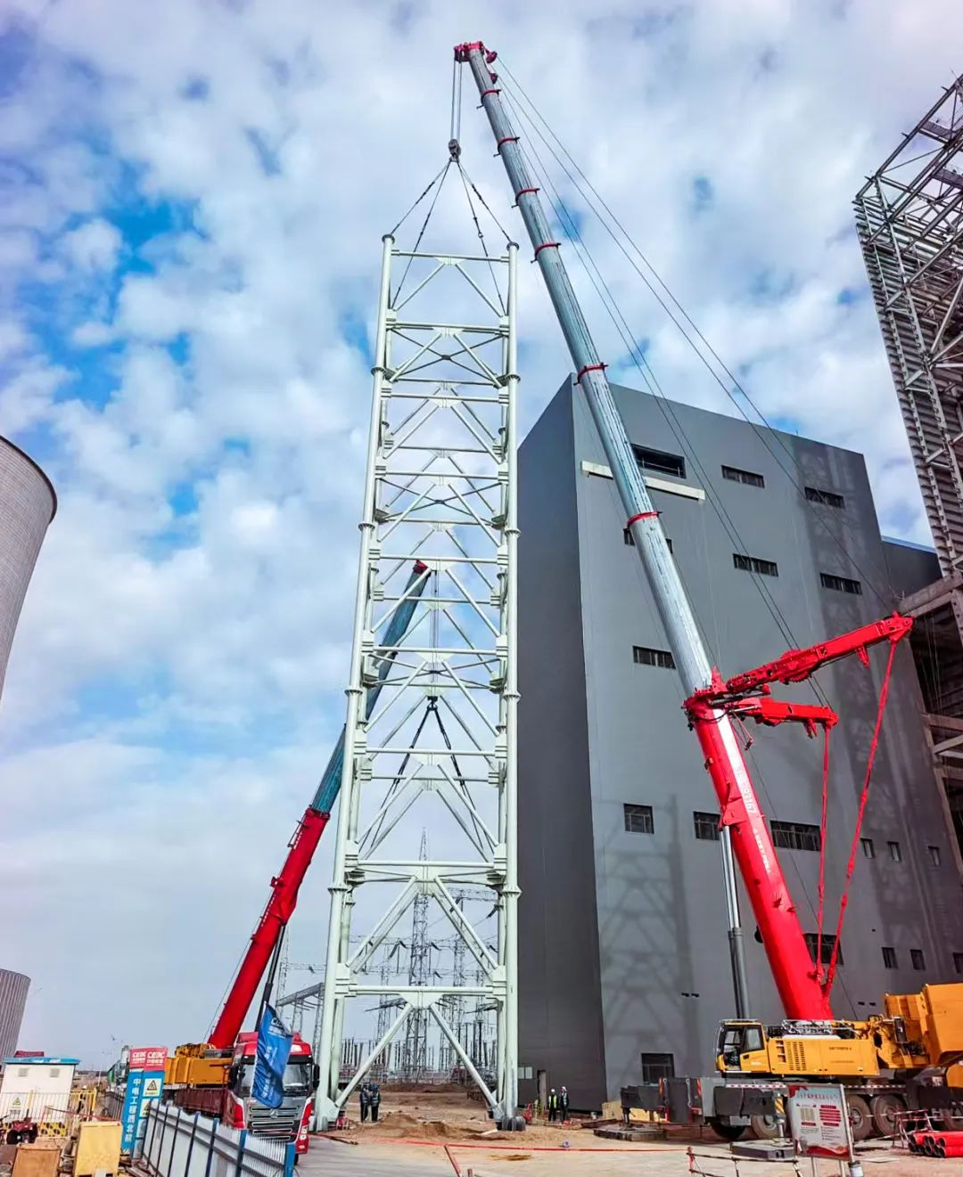

驾驶员王三保表示：“这台车用的奔驰发动机，动力那是没得说，非常猛”。
SAC7500T8-8配备505大轮胎，转场效率大幅提升，带臂带支腿转场不限速，带超起转场速度40km/h。
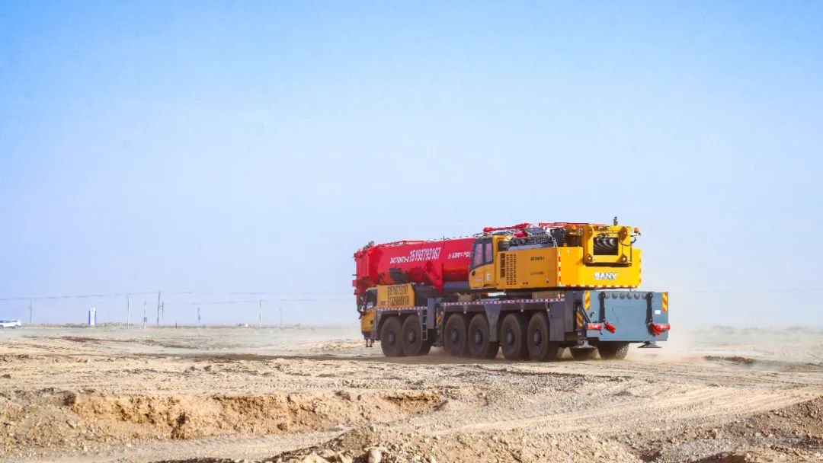
盛世辉煌总经理刘其轩表示说：“这辆车，从性能、转场便捷性、驾驶操作舒适度、智能化都非常好。作为三一首台2025款750吨全地面车主，我们也期望以此为契机，依托对各自领域的极致追求，为行业、为社会、为国家的发展做出更多的贡献”。
撰稿/拍摄：贺海龙

